Мастер класс по изготовлению картины «Бабочка» из ниток (ниткография)
Автор: Дериенко Татьяна Сергеевна, педагог дополнительного образования МОАУДО «Дворец пионеров г.Орска»
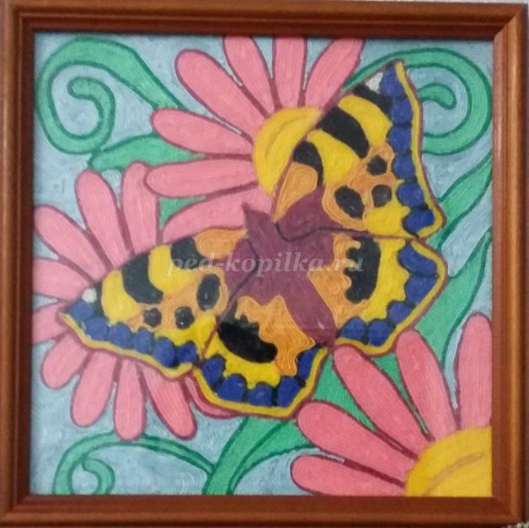
Практическая часть:
Необходимые материалы и оборудование:
1.Плотный картон.
2.Нитки разных цветов, но одинаковой толщины.
3.Клей ПВА или Титан.
4.Зубачистки.
Последовательность изготовления:
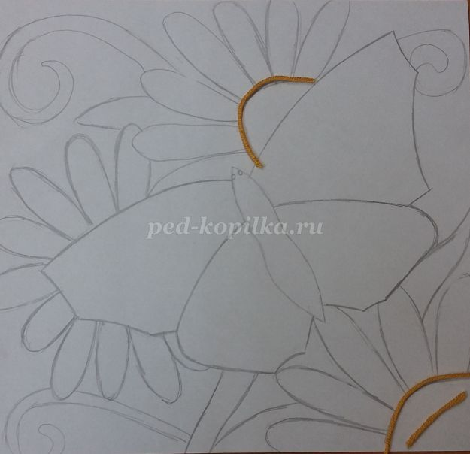
1.Наносим на картон рисунок.
2. Берем оранжевую нить и делаем контур у серединки цветка. Намазываем клеем и выкладываем, аккуратно поправляя зубочисткой.
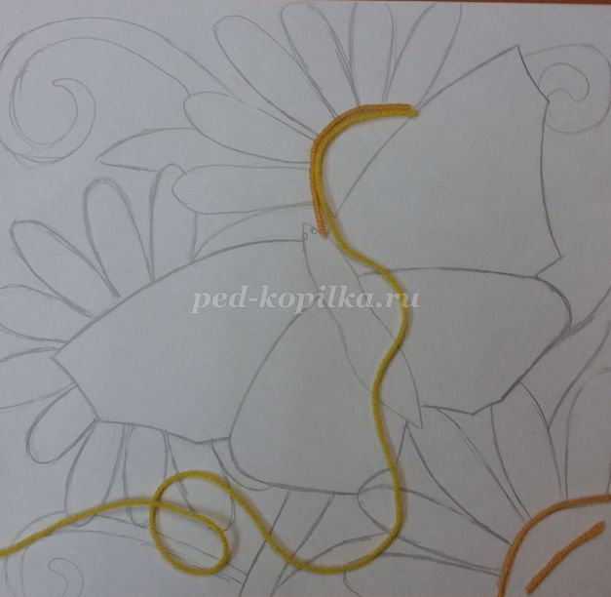
3.Затем берем желтую нить и заполняем нашу серединку, также предварительно промазав клеем. Ниточки укладываем быстро и аккуратно из стороны в сторону (потому что клей быстро засыхает), плотно друг к другу.
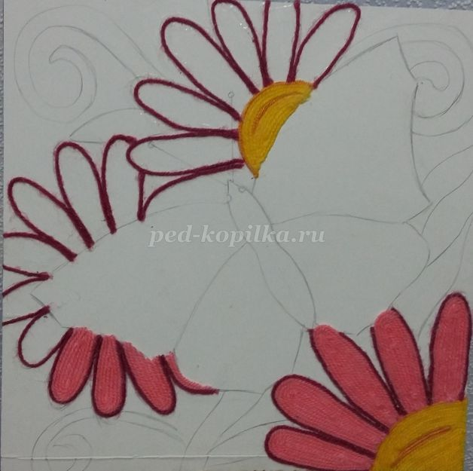
4.Затем берем бордовую нить и делаем контур лепестков цветков.
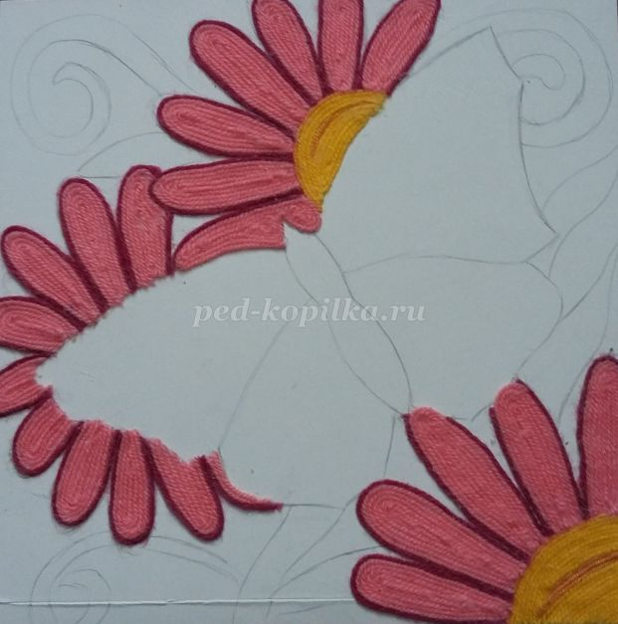
5.Затем розовой нитью мы заполняем наши лепесточки. Лепесточки заполняются круговыми движениями от контура, точно так же как и серединки цветов плотно друг к другу.
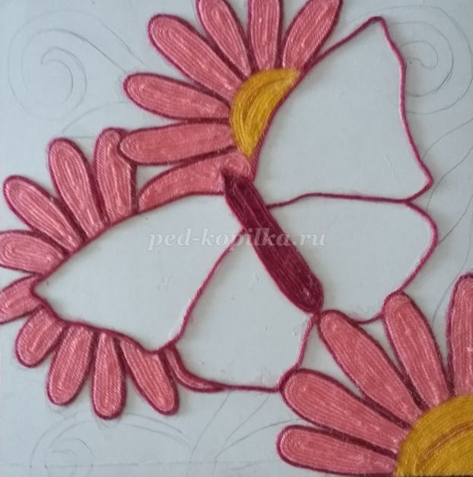
6.Далее взяв бордовую нить, мы выкладываем контур бабочки и туловище бабочки, затем его полностью заполняем.
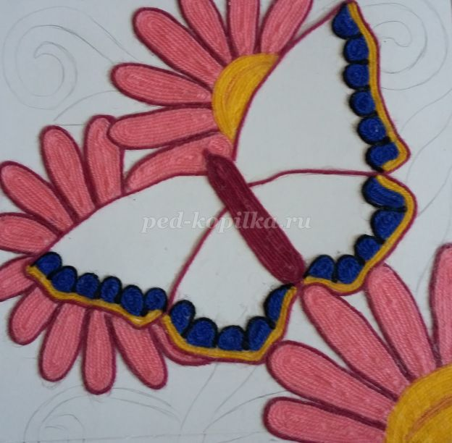
7. Далее начинаем делать узоры на крыльях бабочки, сначала делая контур у определенного участка , а затем заполняя его нитями разных цветов, это уже зависит от вашей фантазии.
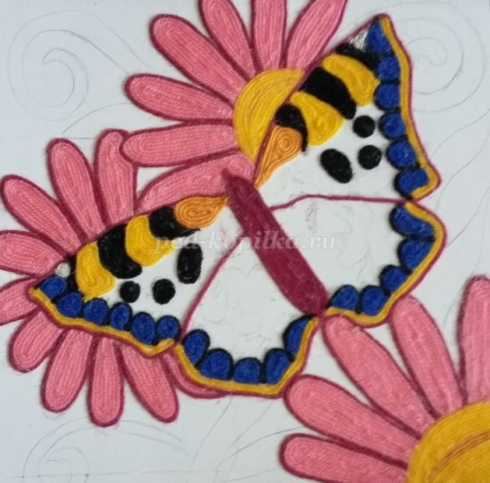
8. Выполнять узоры на крыльях бабочек можно различными способами: кругами, овалами, треугольниками и т.д. главное сделать это как можно аккуратнее.
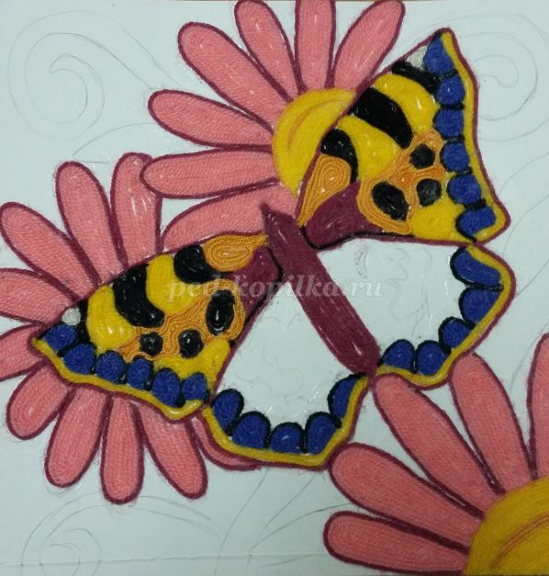

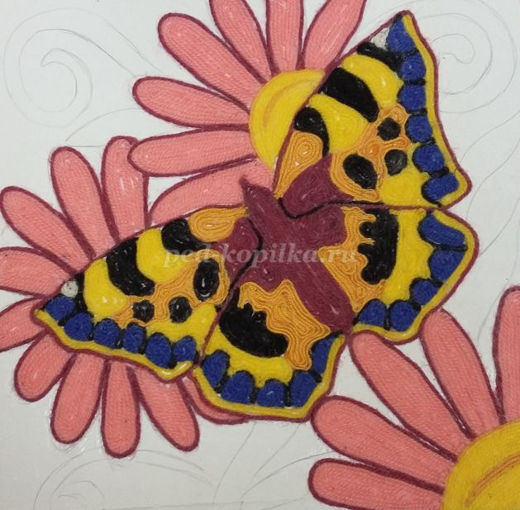

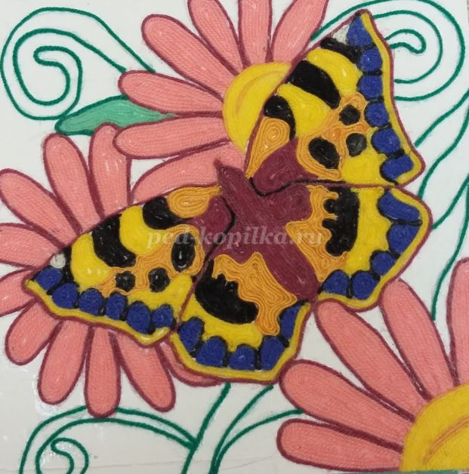
9.После того как наша бабочка полностью закончена, мы берем темно зеленую нить и начинаем делать контур листьев.
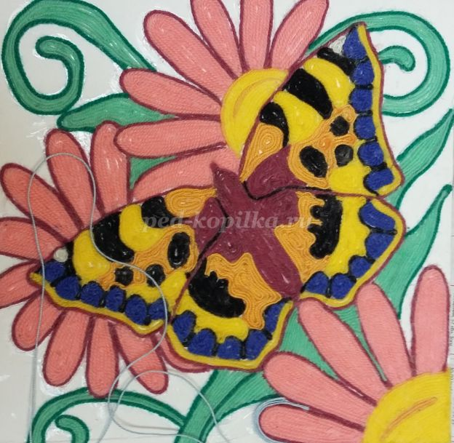
10.После того как мы сделали контур, мы берем более светлый оттенок зеленой нити и начинаем заполнять листья в длину вдоль контура, плотно укладывая нити друг к другу.
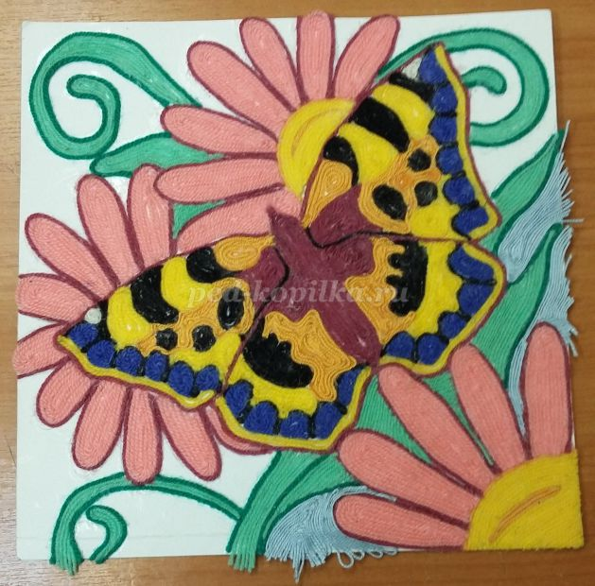
11.Затем выполняем последний этап нашей работы, заполняем фон. Для фона можно взять более тонкую нить. И заполняем все пробелы на рисунке, укладывая нить в разных направлениях, т.е. так как вам удобнее.
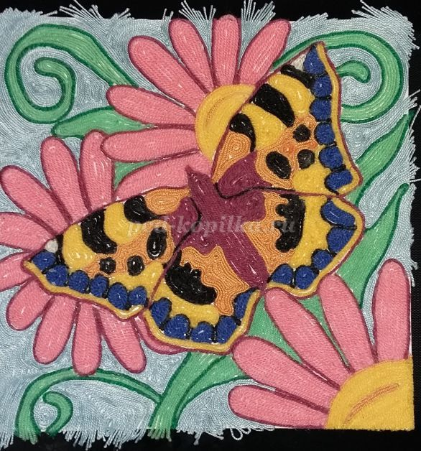
Наша работа готова!!! Теперь обрезаем все ненужные нитки и вставляем в рамку.
Желаю всем творческих успехов!!!

